Муниципальное общеобразовательное учреждение «Архангельская средняя школа»

Шатковского муниципального округа Нижегородской области

П Р И К А З

02.09.2024 г. № 273/2

с. Архангельское

О предоставлении бесплатного двухразового питания обучающимся с ОВЗ.

На основании Постановления администрации Шатковского муниципального округа Нижегородской области от 28.02.2024 г № 246 «О внесении изменений в постановление администрации Шатковского муниципального округа Нижегородской области от 11.01.2024 г № 10 «Об утверждении Порядка обеспечения бесплатным двухразовым питанием обучающихся с ограниченными возможностями здоровья в муниципальных общеобразовательных учреждения Шатковского муниципального округа Нижегородской области», «Порядка обеспечения бесплатным двухразовым питанием обучающихся с ограниченными возможностями здоровья в МОУ «Архангельская СШ» Шатковского муниципального округа Нижегородской области» от 18.03.2024 года № 116

**приказываю**:

1.Предоставить бесплатное двухразовое питание следующим обучающимся с ОВЗ в МОУ «Архангельская СШ» сроком с 01.09.2024 г. по 28.05.2025 г. в дни фактического посещения образовательной организации:

1. Галяганову Анатолию – 9 класс

2. Предоставить набор продуктов питания в виде сухого пайка для обучающихся на дому сроком с 01.09.2024 г. по 28.05.2025 г.:

1. Емелину Дмитрию – 3 класс
2. Храмову Василию – 4 класс
3. Шабалину Руслану - 6 класс
4. Телегину Артему – 8 класс
5. Белякову Андрею – 9 класс

3.Считать днем (один раз в месяц) – первую среду следующего месяца, получение родителями (законными представителями) сухих пайков в столовой общеобразовательной организации, где обучаются их дети.

4.Основанием для прекращения обеспечения бесплатного двухразового питания считать:

- окончание срока действия ПМПК;

- прекращение образовательных отношений;

-заявление родителей (законных представителей) о прекращении обеспечения обучающихся с ОВЗ бесплатным двухразовым питанием.

5.Ответственность за обеспечение бесплатным двухразовым питанием обучающихся с ОВЗ беру на себя.

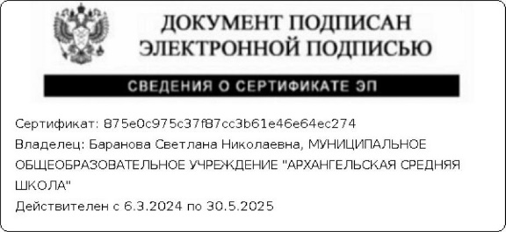Директор: ________________ С. Н. Баранова